12.05.2020г. 11 класс
Тема. Повторение(тригонометрия на ЕГЭ)
1.Посмотрите видеоуроки ЕГЭ задание №5
https://youtu.be/5fVNNx8SZDE
https://youtu.be/lSRDzh0ugoo
2. Решить задачи на повторение (переслать фото )задачи взяты из ЕГЭ ( №5)
1. Найдите , если 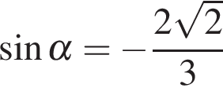 и 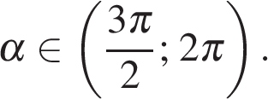

2. Найдите значение выражения 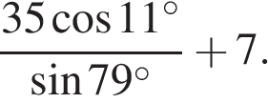

3. Найдите значение выражения: 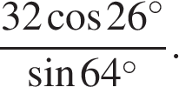

4. Найдите значение выражения 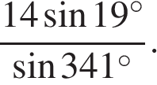

5. Найдите значение выражения

6. Найдите значение выражения 